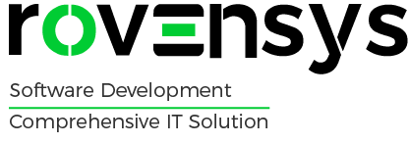

**Rovensys .Net Developer**

Больше 10 лет мы создаем программные решения для здравоохранения, автоматизации финансовой отчетности и анализа. Все наши проекты —долгосрочные, рынок — США и Западная Европа.

Если вы готовы брать штурмом новые непростые задачи, присоединяйтесь к команде наших IT-экспертов, трудные задачи - гарантируем!

**Обязанности:**

* Участие в разработке новых и развитии существующих проектов на платформе

.Net (Web, Desktop apps).

* Нормализация БД, рефакторинг кода и оптимизация SQL-запросов.

**Требования:**

* Уверенные знания .Net Framework, .Net Core, ASP.Net, ADO.Net.
* Опыт программирования на C#, JavaScript.
* Опыт работы с базами данных MS SQL Server, Postgre SQL.
* Опыт работы с BI systems: MS SQL Server Reporting Services, MS Power BI.
* Опыт работы c системами управления проектами и контроля версий MS Azure
* DevOps, Git.
* Владение XML, HTML, HTML 5.0, CSS.
* Письменный английский.
* Высшее образование.

**Будет плюсом:**

* Знание UML, BPMN.
* Понимание процесса разработки программного обеспечения.
* Опыт работы с облачными системами Amazon AWS, MS Azure.
* Опыт работы с Angular.

**Преимущества Rovensys:**

* Сильная команда профессионалов и культура постоянного развития.
* Гибкий график работы и прогрессивная система мотивации.
* Обучение за счет компании и возможности присутствовать или выступать на

глобальных конференциях.

* Корпоративные курсы английского языка.
* Здоровая рабочая среда.
* Бонусы на важные семейные события
* Просторный офис недалеко от метро и комфортные рабочие места.
* Собственная велопарковка и свободная стоянка для автомобилей.
* Дружелюбный коллектив и открытое к новым идеям руководство.
* Вкуснейший кофе и развлекательные корпоративные мероприятия,

тимбилдинги, хакатоны.

**Открывай новые перспективы с Rovensys!**